PONTE ALTA DO NORTE-S.C
SECRETARIA MUNICIPAL DE EDUCAÇÃO
CEME RECANTO DA CRIANÇA
PROFESSORA: MARINÊS DE FÁTIMA BASTOS SCHMIDT
TURMA: 2ºANO
TURNO: VESPERTINO
SEMANA: 16 A 19 DE NOVEMBRO

ATIVIDADES REMOTAS
ATIVIDADES NÃO PRESENCIAIS

SEGUNDA-FEIRA: DIA 16 DE NOVEMBRO:
- DISCIPLINA DE PORTUGUÊS: (2H/A)
1- ESTUDE AS SÍLABAS SIMPLES E COMPLEXAS, QUE ESTÃO NO INÍCIO DA APOSTILA;
2- LEIA O TEXTO COM ATENÇÃO E COPIE NO ESPAÇO ABAIXO:

ZUMZUM
ZUMZUM É UMA ABELHINHA;
ELA É BEM PEQUENA!
ZUMZUM VIVE NO ENXAME.
ELA VOA...VOA ENTRE AS FLORES.
ZUMZUM FAZ UM MEL GOSTOSO
MAS TOME CUIDADO, POIS ELA FERROA.
ZUMZUM É MUITO ESPERTA!
___________________________________________________________________________________________________________________________________________________________________________________________________________________________________________
SEGUNDA-FEIRA: DIA 16 DE NOVEMBRO:
- DISCIPLINA DE CIÊNCIAS: (2 H/A)
1- - ASSISTIR O VÍDEO E PINTE BEM BONITO.
https://youtu.be/K2z0ppvRqEY

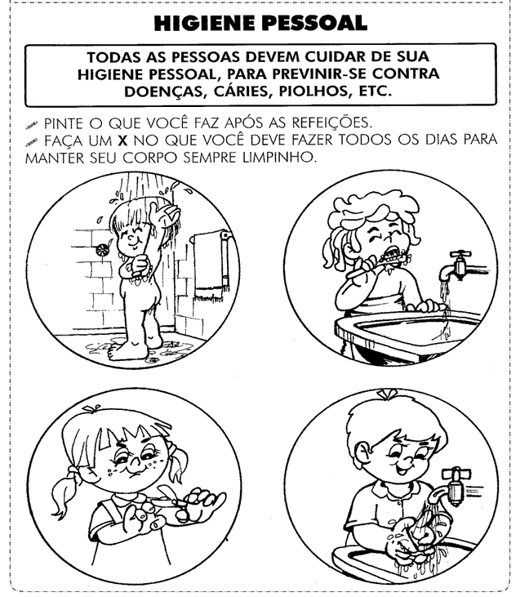

TERÇA-FEIRA: DIA 17 DE NOVEMBRO:
- DISCIPLINA:- DE MATEMÁTICA: (2H/A)
1- LIGUE CADA NÚMERO AO NOME DELE:
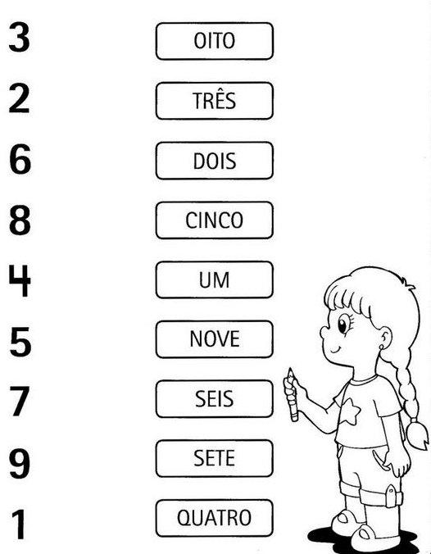

QUARTA-FEIRA DIA 18 DE NOVEMBRO:
- DISCIPLINA DE HISTÓRIA: (2H/A)
1- FAÇA DESENHOS DA SUA LINHA DO TEMPO.
NA BARRIGA DA MÃE:

QUANDO VOCÊ NASCEU:

QUANDO VOCÊ TINHA DOIS ANOS:

E HOJE COMO VOCÊ ESTÁ:

QUINTA-FEIRA: DIA 19 DE NOVEMBRO:
- DISCIPLINA DE GEOGRAFIA: (2 H/A)
1- PREENCHA O CALENDÁRIO DESENHANDO COM A DATA COMEMORATIVA MAIS IMPORTANTE DE CADA MÊS E ESCREVA O QUE VOCÊ DESENHOU.
JANEIRO | FEVEREIRO | MARÇO | ABRIL
MAIO | JUNHO | JULHO | AGOSTO
SETEMBRO | OUTUBRO | NOVEMBRO | DEZEMBRO

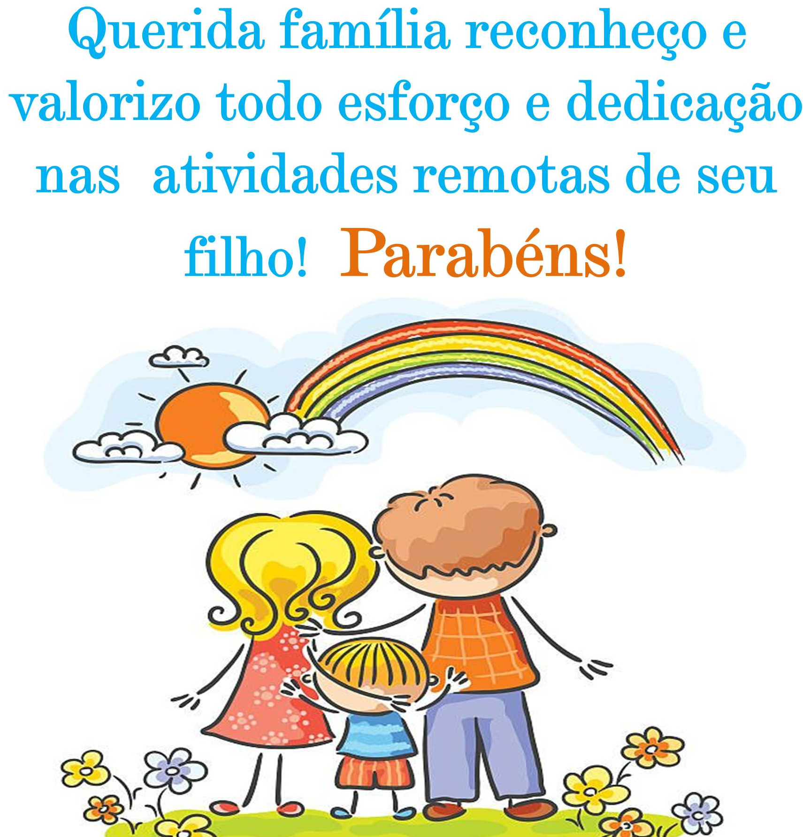
COM CARINHO PROFESSORA MARINÊS!

